**Kunstkring Arte4**

**Gratis**  **Workshop**

**(voor kinderen , papa’s , mama’s, oma’s, ….)**

**Papieren strandbloemen**

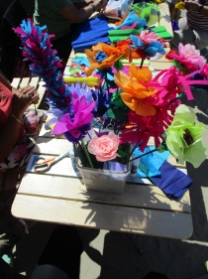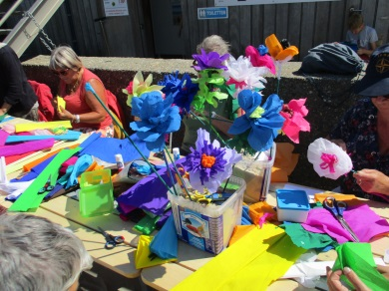

**10 aug 2019**

**14.00 – 18.00 uur**

**Beachbar “Blauwe Brug”**